ЗВІТ
з лабораторної роботи №9 з дисципліни: «Бази даних та інформаційні системи»
Тема: Основи OLAP. Побудова OLAP-запитів у Microsoft Excel на основі бази даних PostgreSQL
Виконала: студентка 3 курсу, групи МІТ-31, факультету інформаційних технологій КНУ імені Тараса Шевченка, Гульчак Дар’я

Мета роботи
Ознайомитися з OLAP-аналітикою на практиці. Навчитися будувати багатовимірні запити до даних, працювати з моделлю даних у Excel, використовувати підключення до PostgreSQL (розгорнутого у Docker-контейнері) і виконувати базові OLAP-операції (slice, dice, drill-down, roll-up, pivot) для візуалізації результатів аналізу.

Хід роботи

Етап 1. Розгортання та налаштування бази даних PostgreSQL
Для виконання аналітики було використано СУБД PostgreSQL, розгорнуту в ізольованому середовищі Docker.
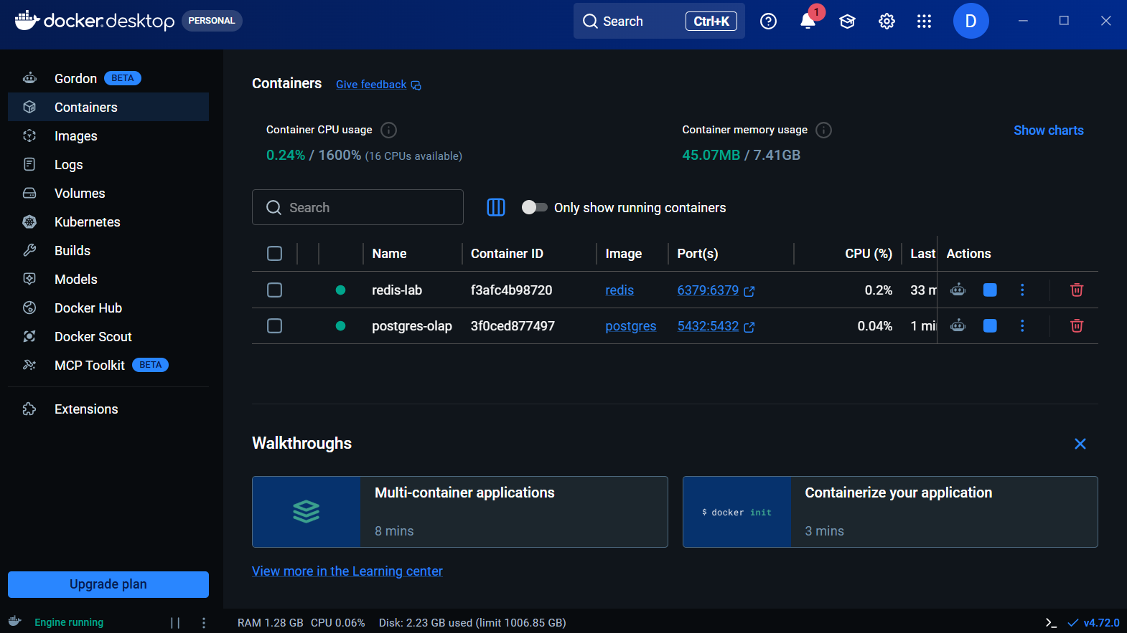
Рис. 1. - Запуск та перевірка статусу контейнера postgres-olap у середовищі Docker Desktop.
Робота з базою даних виконувалася через інтерфейс командного рядка (PowerShell) за допомогою підключення docker exec. Було реалізовано схему типу «зірка» (Star Schema), яка складається з таблиць вимірів (products, regions, customers) та таблиці фактів (sales).
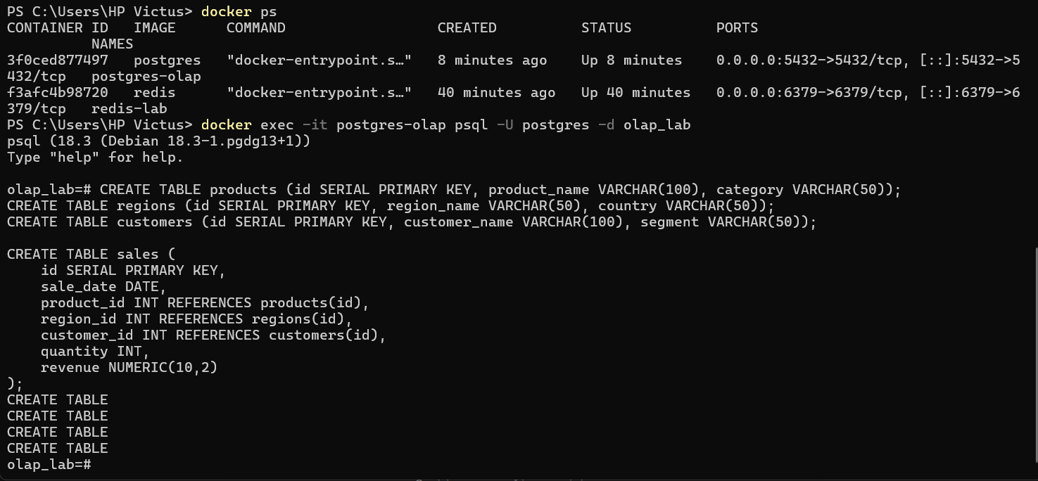
Рис. 2. - Створення структури таблиць вимірів та таблиці фактів за допомогою SQL-запитів CREATE TABLE.
Наступним кроком стало наповнення створених таблиць тестовими даними. Для таблиці фактів sales було згенеровано 50 записів за допомогою функції random() та generate_series(), що симулює реальні бізнес-показники.
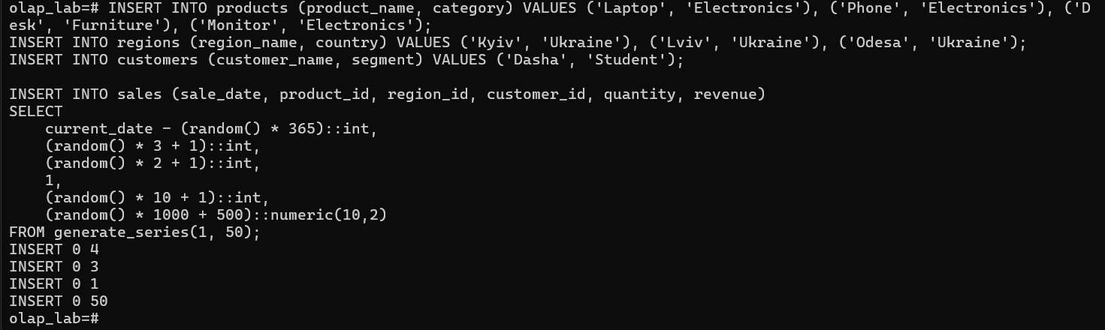
Рис. 3. - Наповнення бази даних тестовими записами та генерація даних про продажі.
Для спрощення процесу імпорту даних у систему аналітики (Excel) було створено агреговане представлення (VIEW), яке об'єднує всі необхідні поля за допомогою JOIN.
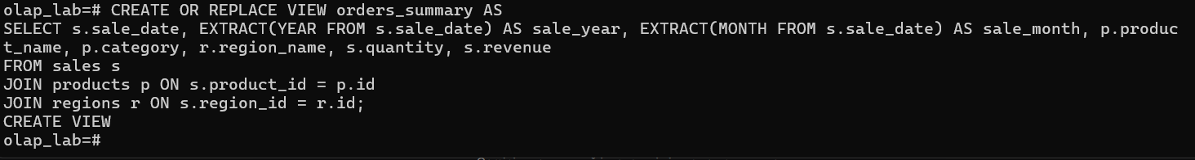
Рис. 4. - Створення представлення orders_summary для формування плоского масиву даних.
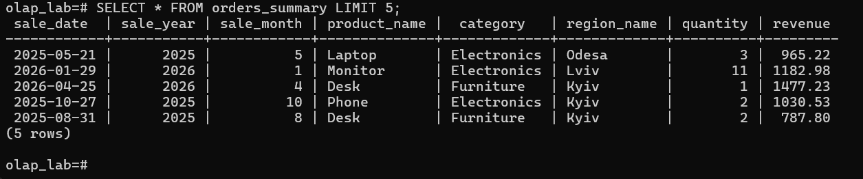
Рис. 5. - Успішна перевірка згенерованих даних у створеному представленні (вибірка 5 перших рядків).

Етап 2. Налаштування ODBC-підключення
Для забезпечення зв'язку між PostgreSQL та Microsoft Excel було встановлено спеціалізований драйвер.
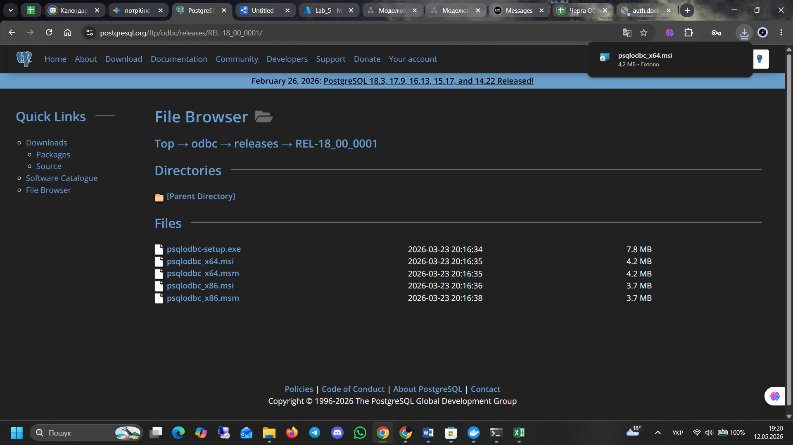
Рис. 6. - Завантаження офіційного 64-бітного драйвера psqlodbc_x64.msi для системи Windows.
Після інсталяції драйвера було створено нове джерело даних користувача у системній утиліті ODBC Data Source Administrator.
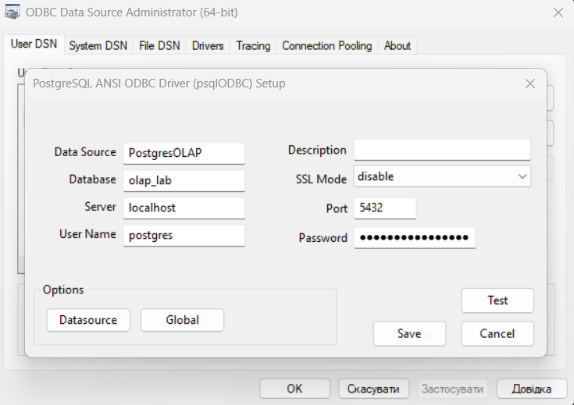
Рис. 7. - Налаштування параметрів підключення (DSN) PostgresOLAP із вказівкою локального сервера, порту та облікових даних.
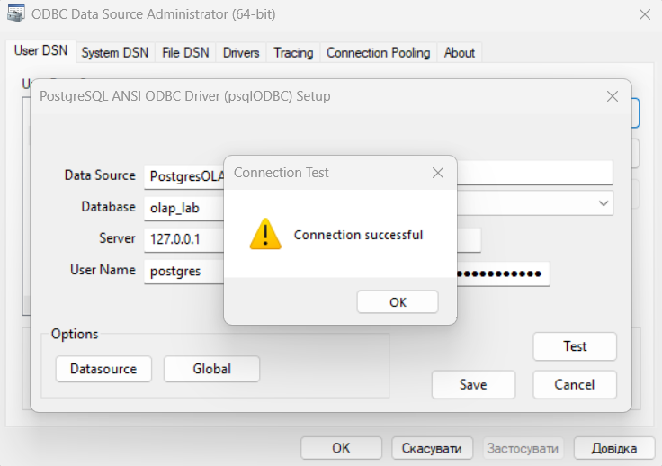
Рис. 8. - Успішне тестування зв'язку з базою даних у Docker-контейнері.

Етап 3. Імпорт даних у Microsoft Excel
Налаштоване ODBC-джерело було використано для імпорту даних у робочу книгу Excel.
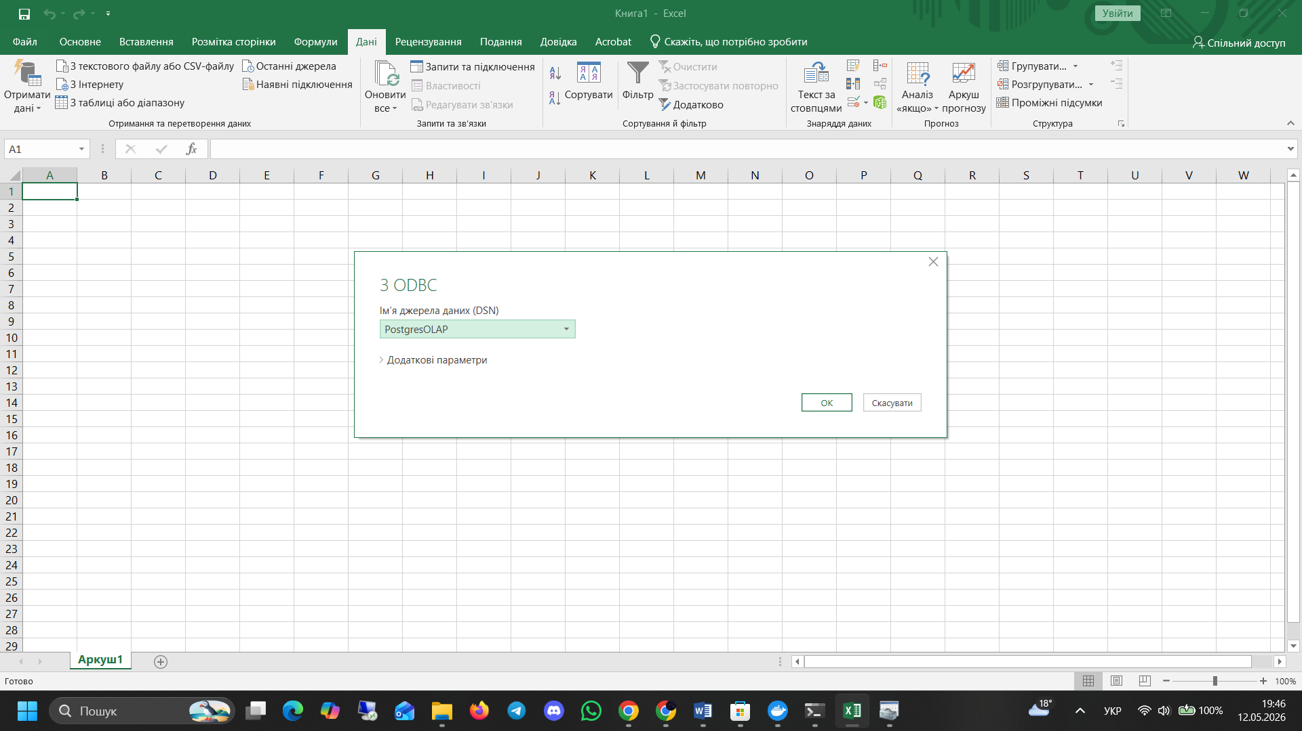
Рис. 9. - Підключення Excel до джерела PostgresOLAP через інструмент "Отримання даних з інших джерел".
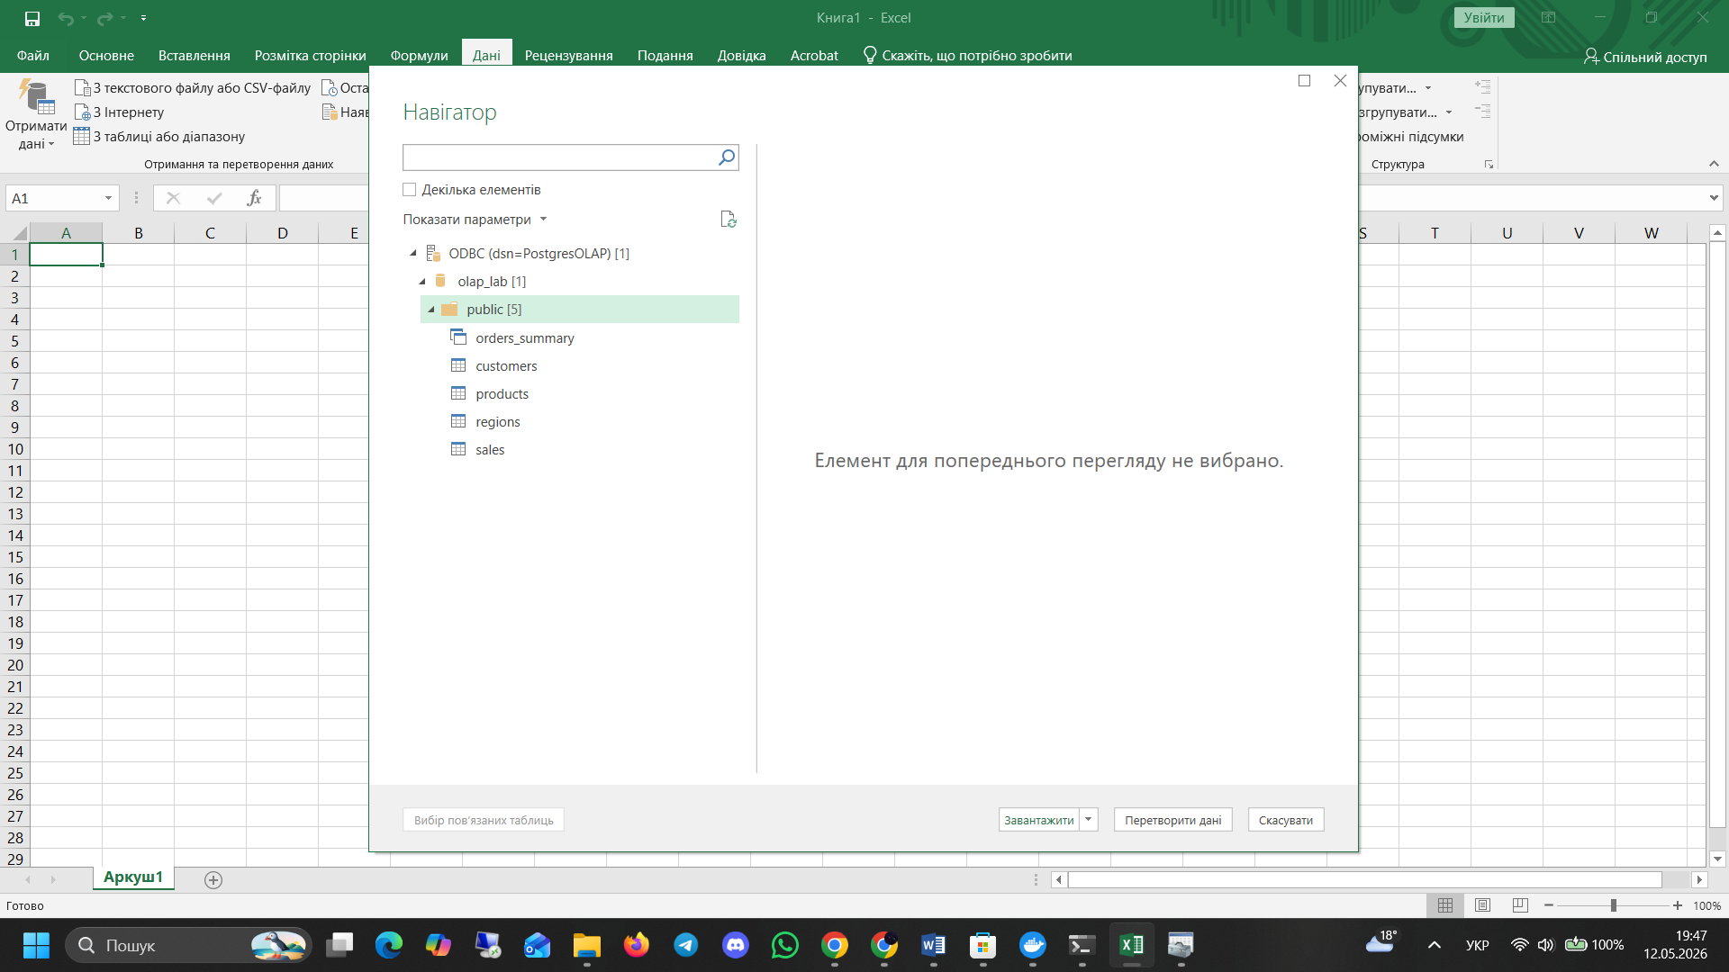
Рис. 10. - Вибір представлення orders_summary у вікні Навігатора для подальшого завантаження.
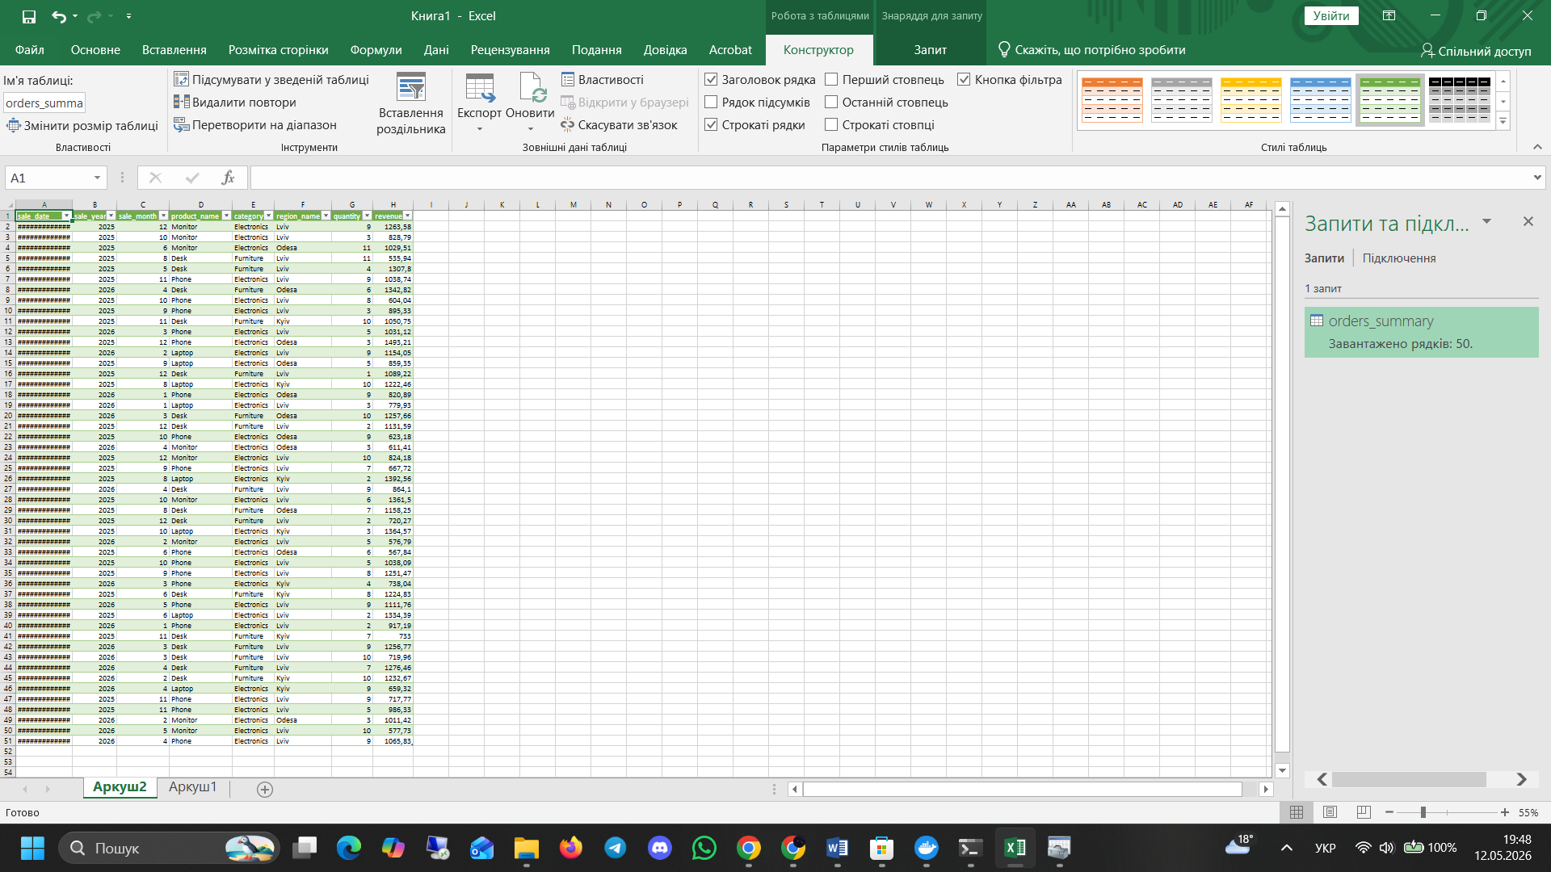
Рис. 11. - Успішний імпорт 50 рядків даних. Дані були додані безпосередньо до Моделі даних Excel для роботи з Power Pivot.

Етап 4. Побудова OLAP-звіту та візуалізація
Основним інструментом для OLAP-аналітики виступили Зведені таблиці (PivotTables).
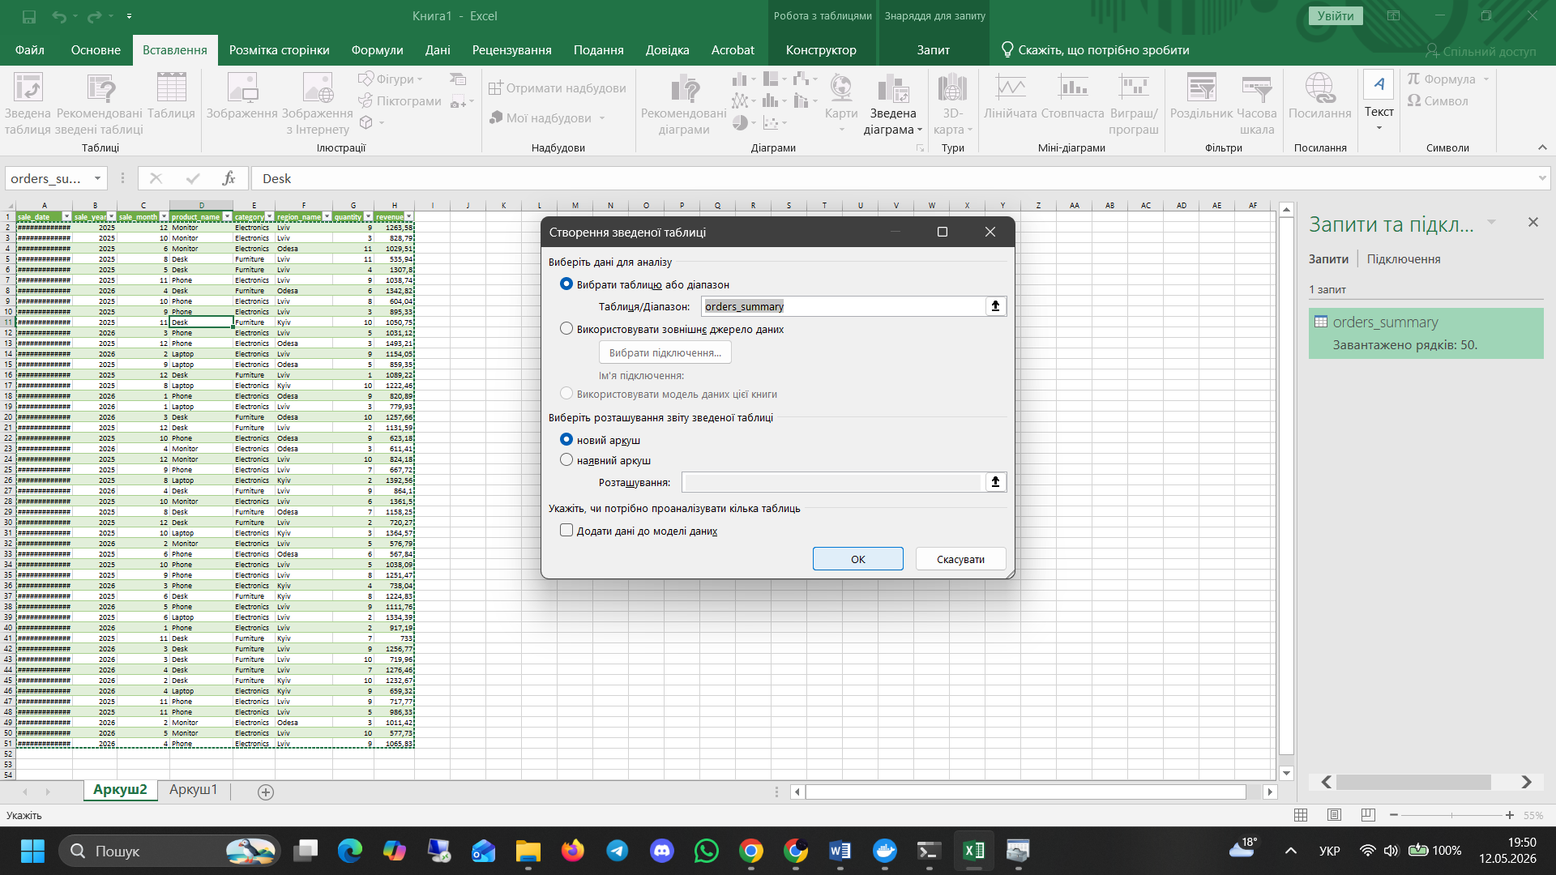
Рис. 12. - Створення Зведеної таблиці на основі існуючої моделі даних.
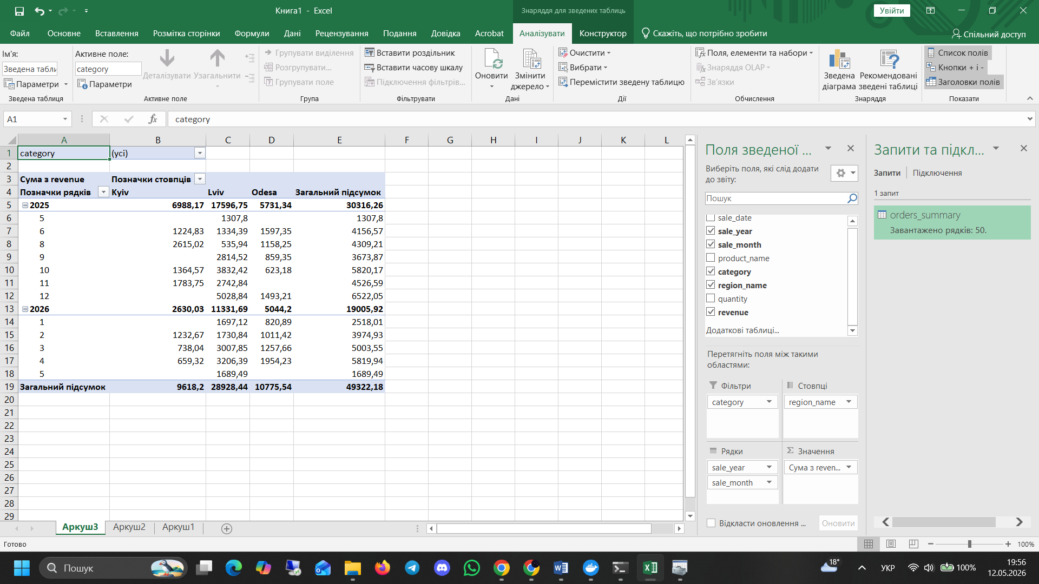
Рис. 13. - Початкове налаштування макета Зведеної таблиці (визначення рядків, стовпців та метрик).
У процесі аналізу було виконано ключові OLAP-операції:
- Slice (Зріз): Відфільтровано дані лише для однієї категорії товарів.
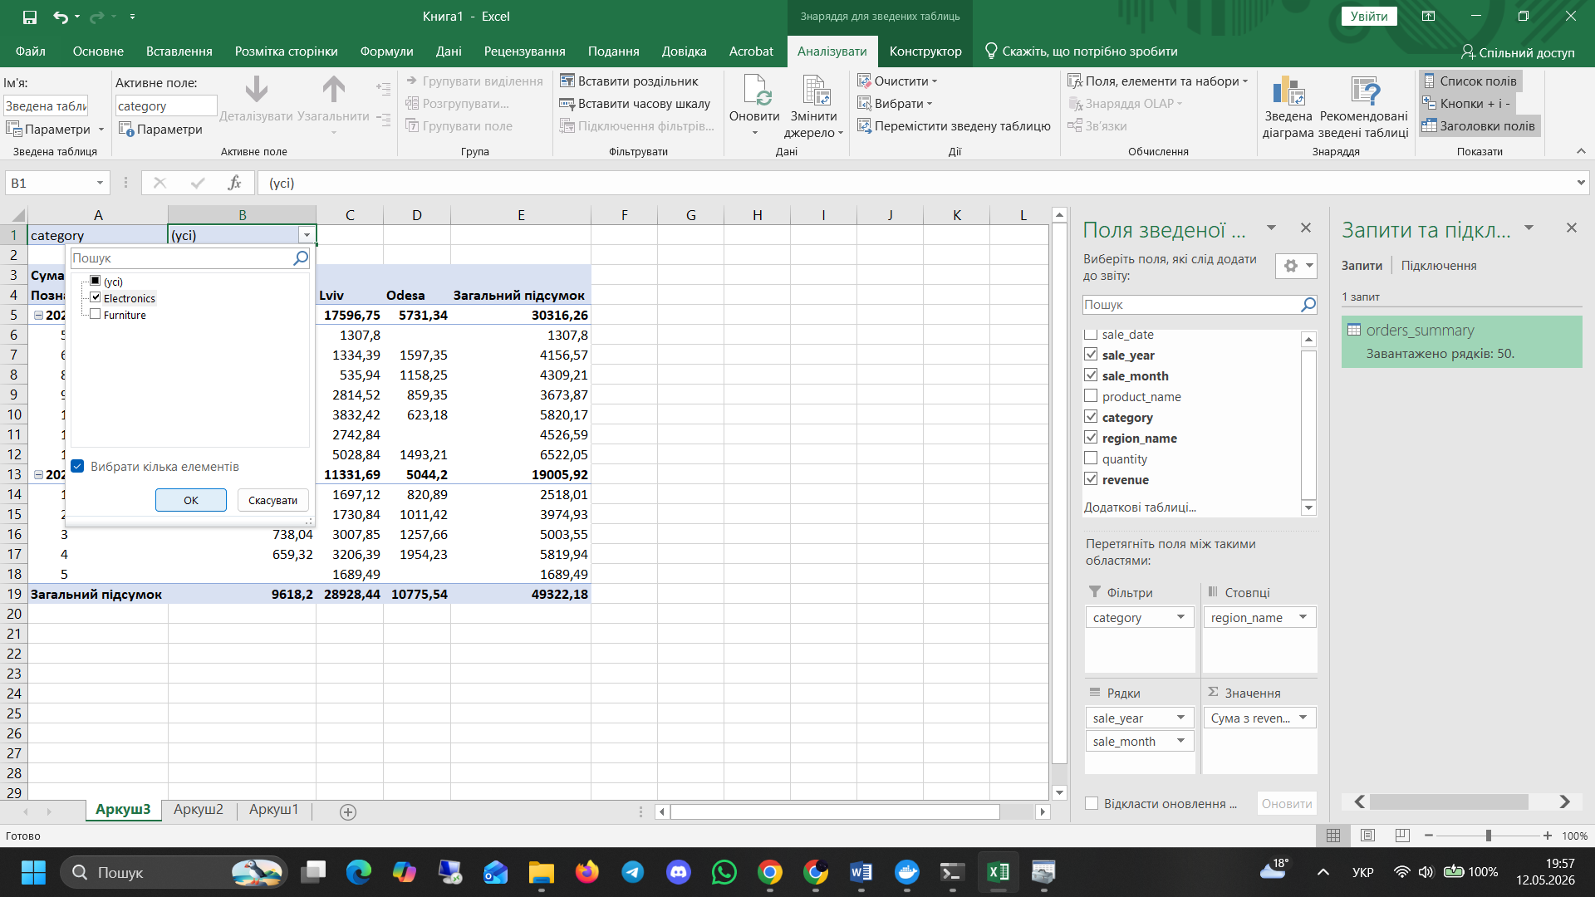
Рис. 14. - Виконання операції Slice: фільтрація даних за категорією Electronics.
- Drill-down (Деталізація) та Roll-up (Згортання): Дані розгорнуто від рівня років до місяців для більш детального аналізу сезонності продажів.
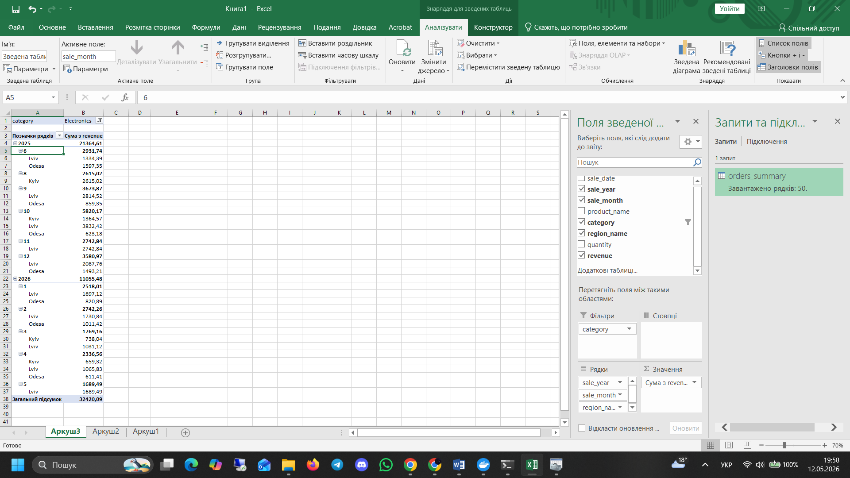
Рис. 15. - Операція Drill-down: деталізація показників 2025 та 2026 років по конкретних місяцях.
- Візуалізація: Для кращого сприйняття трендів було додано зведену діаграму.
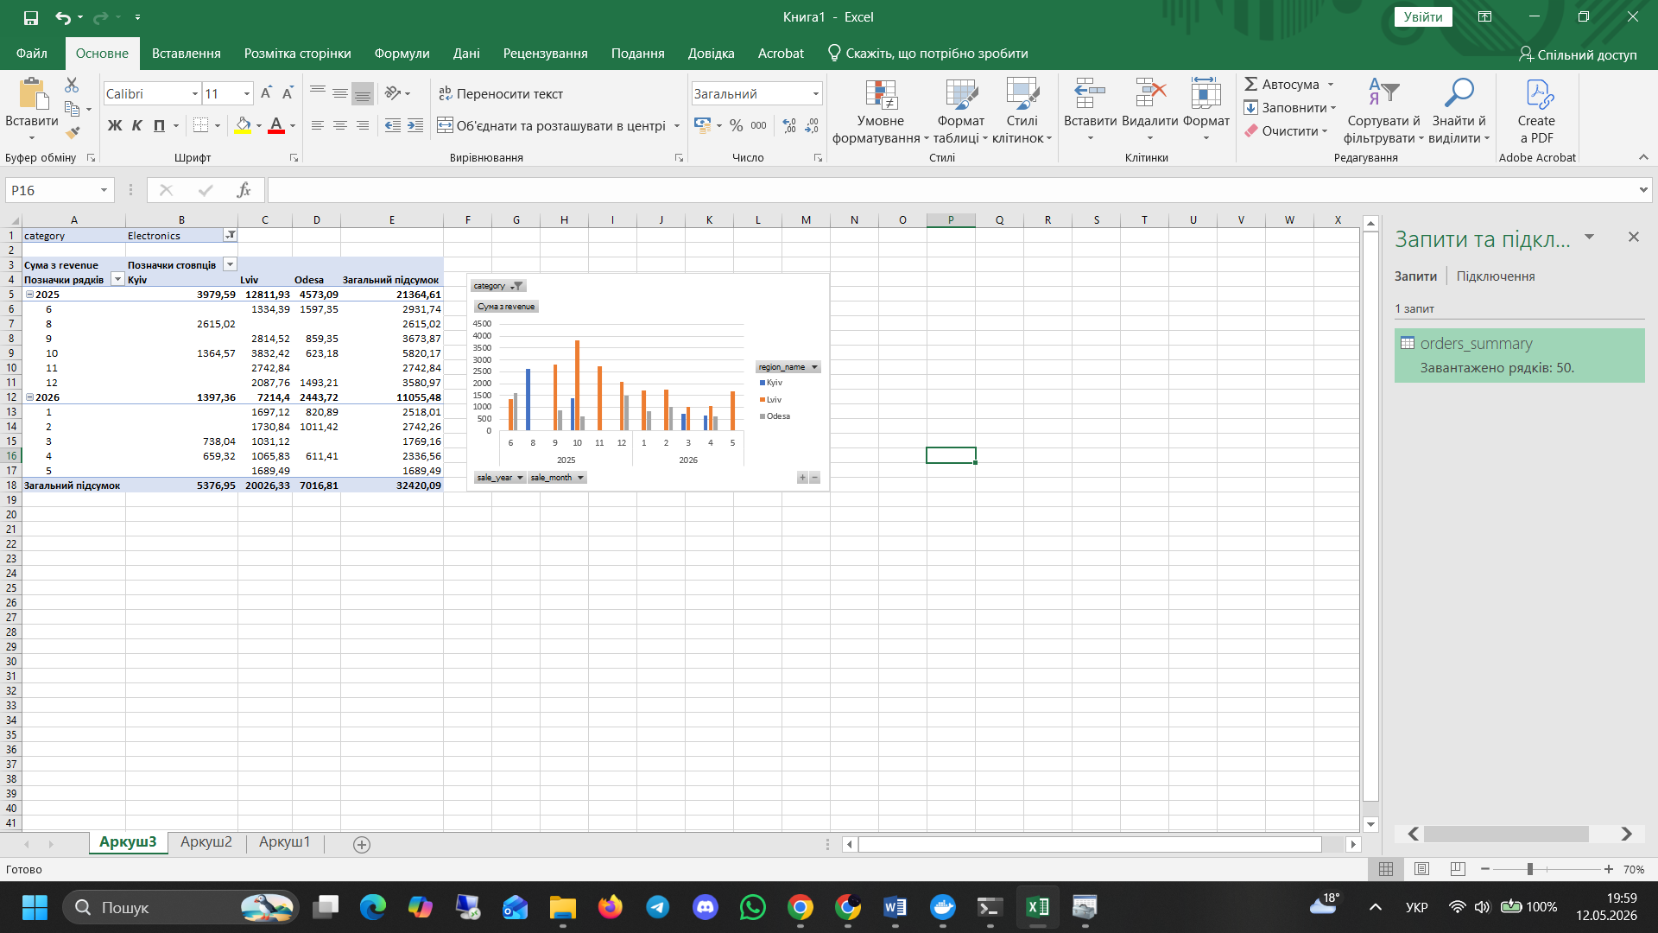
Рис. 16. - Побудова гістограми (PivotChart) на основі зведеної таблиці для візуалізації розподілу доходу за регіонами та часом. Також виконано операцію Pivot (Поворот) шляхом переміщення регіонів.

Відповіді на запитання для самоперевірки
- У чому різниця між OLAP і OLTP? OLTP (Online Transaction Processing) оптимізовано для швидкого запису, оновлення та обробки щоденних транзакцій. OLAP (Online Analytical Processing) призначено для читання, агрегації та складного аналізу великих історичних масивів даних.
- Які є типи OLAP-архітектур? Основні типи: ROLAP (реляційний), MOLAP (багатовимірний), HOLAP (гібридний).
- Що таке slice, dice, drill-down, roll-up, pivot?
  - Slice: Зріз даних по одному виміру (наприклад, продажі лише в Києві).
  - Dice: Підкуб даних за кількома умовами.
  - Drill-down: Деталізація (від року до місяця).
  - Roll-up: Згортання/узагальнення (від місяця до року).
  - Pivot: Зміна осей відображення (поворот таблиці).
- Як створити модель даних у Excel? Під час імпорту зовнішніх даних необхідно поставити позначку «Додати ці дані до моделі даних», після чого таблиці стануть доступними в надбудові Power Pivot.
- Чим корисне використання view у PostgreSQL для аналітики? Представлення (VIEW) приховують складність JOIN-запитів від кінцевого користувача (аналітика) і надають вже підготовлену «плоску» вітрину даних, готову для імпорту в OLAP-системи.
- Як підключити PostgreSQL до Excel? За допомогою встановлення ODBC-драйвера (або OLE DB/Npgsql) та налаштування системного DSN-підключення.
- Для чого потрібна модель даних у Power Pivot? Для роботи з мільйонами рядків (що перевищує ліміт звичайного аркуша Excel), створення зв'язків між таблицями "один до багатьох" та використання потужної мови запитів DAX.
- Які показники найчастіше використовують у бізнес-аналітиці? Дохід (Revenue), Прибуток (Profit), Кількість продажів (Quantity), ROI, Конверсія.
- Які особливості побудови аналітичних запитів? Вони часто використовують агрегатні функції (SUM, AVG, COUNT) у поєднанні з групуванням (GROUP BY) та сортуванням.
- Як візуалізація допомагає у прийнятті рішень? Вона дозволяє миттєво побачити тренди, патерни, сезонність та аномалії, що складно виявити, дивлячись на "сухі" табличні масиви чисел.

Висновок
Під час виконання лабораторної роботи було практично засвоєно повний цикл базової бізнес-аналітики. Розгорнуто бау даних PostgreSQL у Docker, спроектовано схему «зірка» та наповнено її даними. Успішно налаштовано ODBC-інтеграцію для передачі даних у модель даних Microsoft Excel. На базі імпортованих даних побудовано OLAP-куб у вигляді Зведеної таблиці, де застосовано ключові операції аналізу (Slice, Drill-down, Pivot) та створено візуалізацію для зручного сприйняття бізнес-показників. Поєднання реляційної СУБД та інструментів Excel є ефективним рішенням для побудови аналітичних звітів.

